
สำเนาคู่ฉบับ

ที่ มท ๐๘๐๘.๓/ว กระทรวงมหาดไทย
ถนนอัษฎางค์ กทม. ๑๐๒๐๐
พฤศจิกายน 2565
เรื่อง ขยายกำหนดเวลาดำเนินการตามพระราชบัญญัติภาษีที่ดินและสิ่งปลูกสร้าง พ.ศ. 2562 ประจำปี พ.ศ. 2566
เรียน ผู้ว่าราชการจังหวัด ทุกจังหวัด
สิ่งที่ส่งมาด้วย ประกาศกระทรวงมหาดไทย เรื่อง ขยายกำหนดเวลาดำเนินการตามพระราชบัญญัติ
ภาษีที่ดินและสิ่งปลูกสร้าง พ.ศ. 2562 ประจำปี พ.ศ. 2566 จำนวน 1 ฉบับ
ด้วยรัฐมนตรีว่าการกระทรวงมหาดไทยอาศัยอำนาจตามมาตรา 14 วรรคสอง แห่งพระราชบัญญัติ ภาษีที่ดินและสิ่งปลูกสร้าง พ.ศ. 2562 เห็นชอบให้ขยายกำหนดเวลาดำเนินการของผู้มีหน้าที่ต้องปฏิบัติ
ตามกำหนดเวลาในพระราชบัญญัติภาษีที่ดินและสิ่งปลูกสร้าง พ.ศ. 2562 เฉพาะการจัดเก็บภาษีที่ดิน
และสิ่งปลูกสร้าง ประจำปี พ.ศ. 2566 เป็นการทั่วไป ออกไปอีก 2 เดือน จึงขอให้จังหวัดแจ้งองค์กรปกครองส่วนท้องถิ่นดำเนินการภายในกรอบระยะเวลาที่รัฐมนตรีว่าการกระทรวงมหาดไทยเห็นชอบให้ขยายกำหนดเวลาดำเนินการ รายละเอียดปรากฏตามสิ่งที่ส่งมาด้วย
จึงเรียนมาเพื่อทราบ และแจ้งให้องค์กรปกครองส่วนท้องถิ่นถือปฏิบัติต่อไป
ขอแสดงความนับถือ

ปลัดกระทรวงมหาดไทย

กรมส่งเสริมการปกครองท้องถิ่น
สำนักบริหารการคลังท้องถิ่น
โทร. ๐-๒๒๔๑-๐๗๕๕ โทรสาร ๐-๒๒๔๑-๘๘๙๘ผู้
ไปรษณีย์อิเล็กทรอนิกส์ saraban@dla.go.th
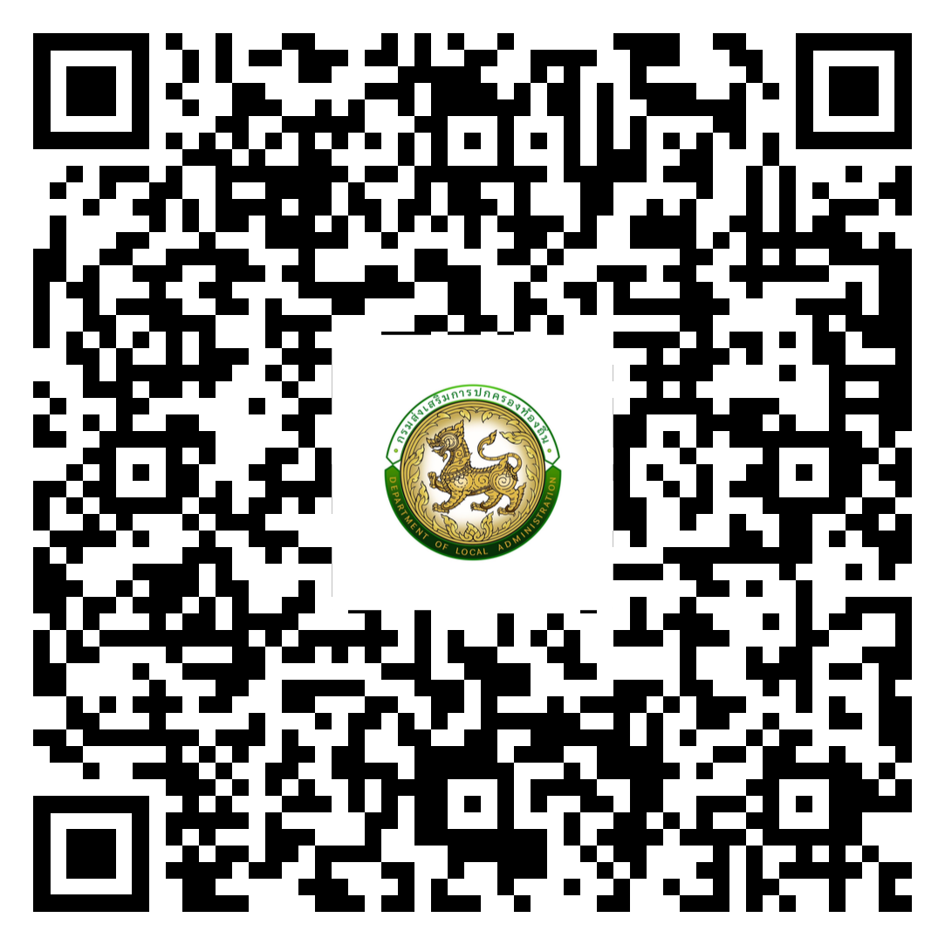

สิ่งที่ส่งมาด้วย

สา

